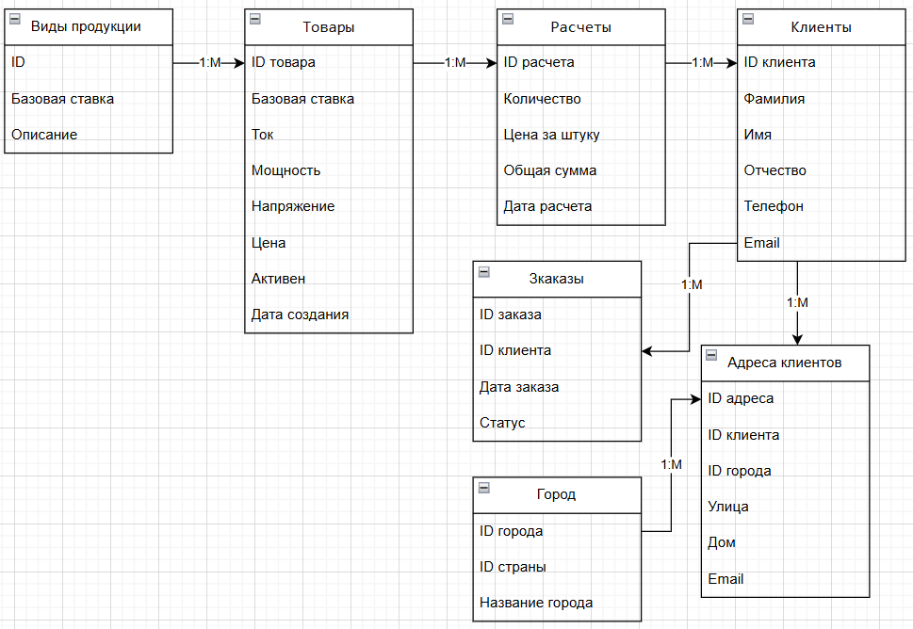
Словарь данных

Таблица "Виды продукции"
Поле | Тип | Описание | Пример
ID | INT | Уникальный номер вида продукции | 1
Базовая ставка | NVARCHAR | Базовая ставка для расчета | 4500.00
Описание | NVARCHAR | Полное название вида | Силовые полупроводниковые приборы

Таблица "Товары"
Поле | Тип | Описание | Пример
ID товара | INT | Уникальный номер вида продукции | 1
Базовая ставка | NVARCHAR | Базовая ставка для расчета | 5600.00
Ток | NVARCHAR | Номинальный ток в Амперах | Силовые полупроводниковые приборы
Мощность | DECIMAL | Мощность в кВт | 7.50
Напряжение | INT | Напряжение в Вольтах | 400
Цена | DECIMAL | Базовая цена (для комплектующих) | 5200.00
Активен | BIT | Доступен ли товар (1=да, 0=нет) | 1
Дата создания | DATETIME | Дата добавления в базу | '2024-01-15 10:30:00'

Таблица "Расчеты"
Поле | Тип | Описание | Пример
ID расчета | INT | Уникальный номер расчета | 1
Количество | INT | Количество единиц товара | 5
Цена за шт. | DECIMAL | Цена за одну единицу | 5200.00
Общая сумма | DECIMAL | Итоговая сумма | 26000.00
Дата_расчета | DATETIME | Дата и время расчета | '2026-01-10 14:20:00'

Таблица " Клиенты"
Поле | Тип | Описание | Пример
ID клиента | INT | Уникальный номер расчета | 1
Фамилия | NVARCHAR | Фамилия сотрудника или клиента | Иванов
Имя | NVARCHAR | Имя сотрудника или клиента | Анатолий
Отчество | NVARCHAR | Отчество сотрудника или клиента | Сергеевич
Телефон | NVARCHAR | Контактный телефон | '+7 987 199-45-67'
Email | NVARCHAR | Электронная почта | 'info@energosbyt.ru'

Таблица " Адреса клиентов"
Поле | Тип | Описание | Пример
ID адреса | INT | Уникальный номер расчета | 1
ID клиента | INT | Код клиента | 1
ID города | INT | Код города | 1
Улица | NVARCHAR | Название улицы | 'ул. Большевитская'
Дом | NVARCHAR | Номер дома | '19'
Email | NVARCHAR | Электронная почта | ivanov.alexey@mail.ru

Таблица " Города"
Поле | Тип | Описание | Пример
ID города | INT | Уникальный номер расчета | 1
Название города | NVARCHAR | Название города | Саранск

Таблица " Заказы"
Поле | Тип | Описание | Пример
ID заказа | INT | Уникальный номер расчета | 1
ID клиента | INT | Код клиента | 1
Дата заказа | DATETIME | Дата оформления заказа | '2026-01-10 10:30:00'
Статус | NVARCHAR | Статус заказа | 'Новый'

